**2023年11月22日今日动态**

今天是星期三，晴。共有21位小朋友来园，4位请假。

**一、观察记录：**

观察了幼儿在园的半日活动情况，具体情况看以下表格。

|  |  |  |  |  |  |  |  |
| --- | --- | --- | --- | --- | --- | --- | --- |
| 序号 | 姓名 | 打招呼  ☆主动  √提醒 | 午餐（√吃光剩一点儿○） | | | | 自理能力 |
| 意大利面 | 茶树菇山药老鸭汤 | 洗手漱口擦嘴 | 其他 | 自主穿脱衣服 |
| 1 | 张梓祎 | √ |  |  |  |  |  |
| 2 | 丁秋铭 | ☆ | 2 | √ | ☆ |  | ☆ |
| 3 | 吴燚 | ☆ | 1 | √ | ☆ | 慢 | √ |
| 4 | 梁佳硕 | ☆ | 2 | √ | ☆ | 掉面 | √ |
| 5 | 金文哲 | ☆ | 1 | √ | ☆ |  | ☆ |
| 6 | 刘郑勋 | ☆ | 2 | √ | √ |  |  |
| 7 | 张铭昊 | ☆ | 1 | √ | ☆ | 慢 | √ |
| 8 | 熊梓轩 | ☆ | 3 | ○ | ☆ | 吐肉 | ☆ |
| 9 | 程诺 | ☆ | 2 | √ | ☆ |  | ☆ |
| 10 | 孙思淼 | 请假 |  |  |  |  |  |
| 11 | 官同羽 | ☆ | 2 | √ | ☆ |  | ☆ |
| 12 | 褚浩宸 | √ | 1 | √ | ☆ |  | √ |
| 13 | 赵奕承 | ☆ | 2 | √ | ☆ |  | ☆ |
| 14 | 徐燃 | √ | 1 | √ | ☆ |  | √ |
| 15 | 郭静悠 | 请假 |  |  |  |  |  |
| 16 | 夏一心 | 请假 |  |  |  |  |  |
| 17 | 殷颂惜 | ☆ | 1 | √ | ☆ | 慢 | ☆ |
| 18 | 顾语汐 | ☆ | 2 | √ | ☆ |  | ☆ |
| 19 | 顾晨怡 | ☆ | 1 | √ | ☆ |  | ☆ |
| 20 | 易筱曦 | ☆ |  |  |  |  |  |
| 21 | 王婉苏 | ☆ | 2 | √ | ☆ |  | √ |
| 22 | 徐旻玥 | 请假 |  |  |  |  |  |
| 23 | 汪雪婷 | ☆ | 2 | √ | ☆ |  | ☆ |
| 24 | 张竹青 | √ | 1 | √ | ☆ |  | ☆ |
| 25 | 蔡娅宁 | ☆ | 1 | √ | ☆ |  | ☆ |

**二、区域活动**

快来看看我们在区域中的游戏吧！

|  |  |
| --- | --- |
| **C:/Users/Administrator/Desktop/IMG_5184.JPGIMG_5184** | 我在娃娃家化妆 |
| **C:/Users/Administrator/Desktop/IMG_5185.JPGIMG_5185** | 我们在玩蘑菇钉 |
| **C:/Users/Administrator/Desktop/IMG_5186.JPGIMG_5186** | 我们在用积木搭建高高的城堡 |
| **C:/Users/Administrator/Desktop/IMG_5188.JPGIMG_5188** | 我们在娃娃家烧饭 |

**三、集体活动：美术《漂亮的小汽车》**

今天我们用自己喜欢的颜色给小汽车涂色，本次活动是一节涂色活动,小班的孩子绘画还处在涂鸦阶段,他们开始尝试用身边的材料涂涂画画。但是在绘画中没有明显的作画意图，为了更好地让幼儿从随意涂抹到有意涂抹发展，开展了本次活动。本次活动通过创设开汽车的情境，让幼儿了解汽车的基本结构并给小汽车涂上自己喜欢的颜色，感受丰富色彩所带来的美的享受。

**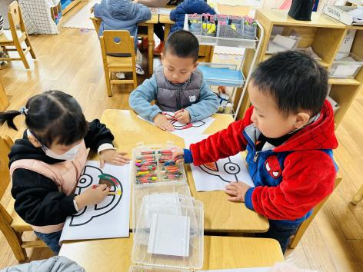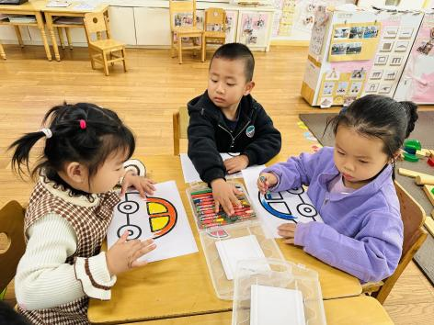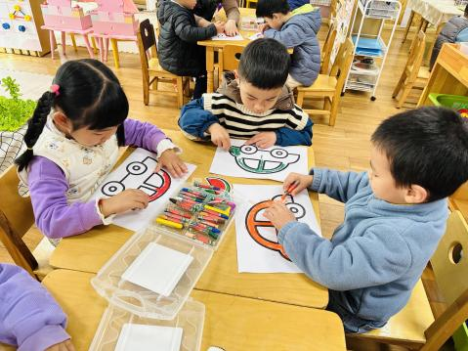**

**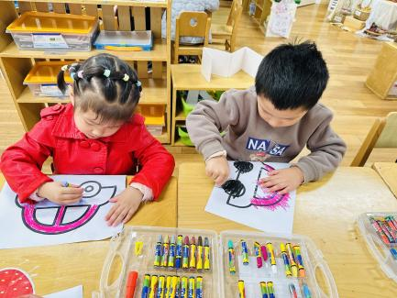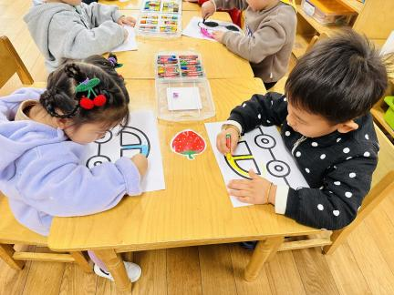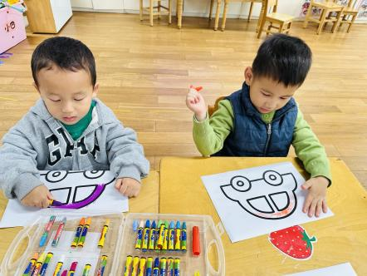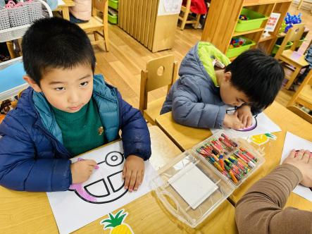**

**四、户外活动：**

今天我们来玩大型攀爬架啦！

**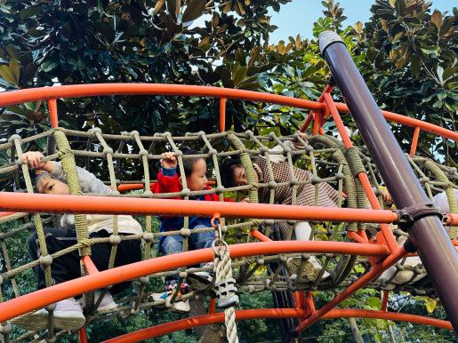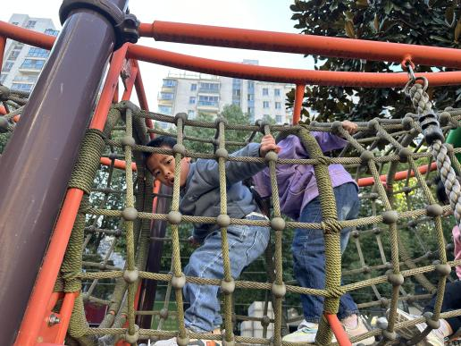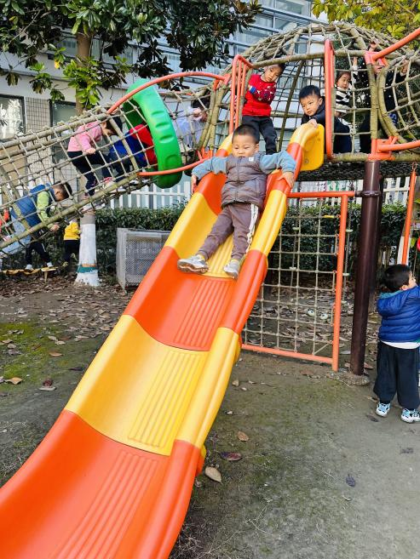**

**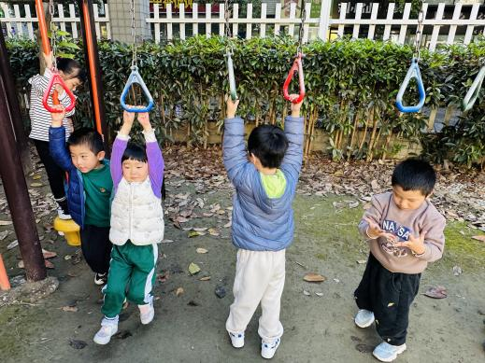**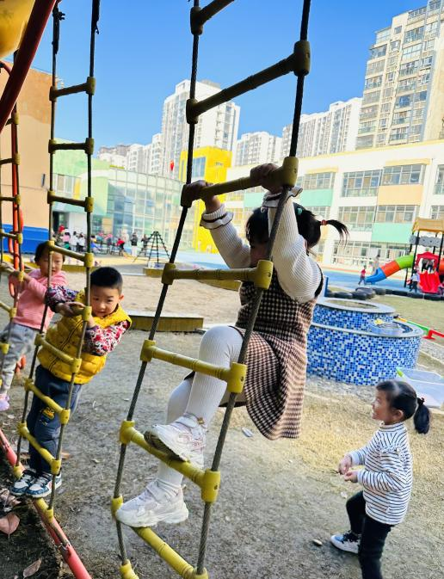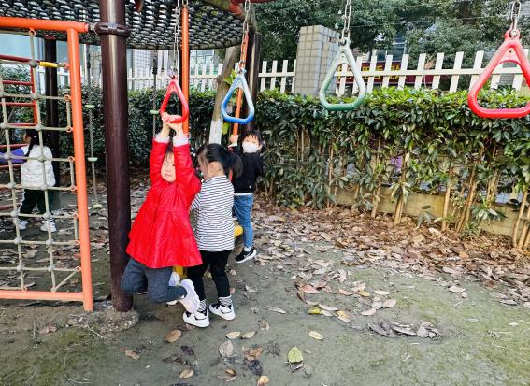一个跟着一个爬上去，爬到滑滑梯这里滑下来

两只手抓住吊环

**五、午餐**

今天我们吃的是意大利面、茶树菇山药老鸭汤。

**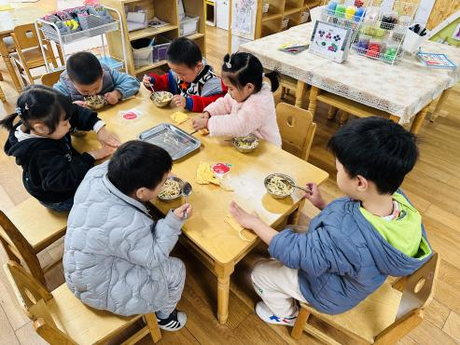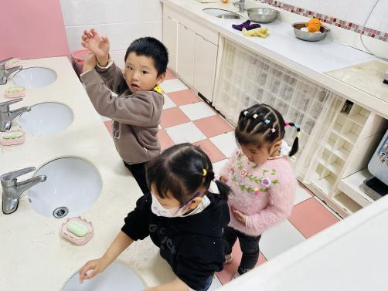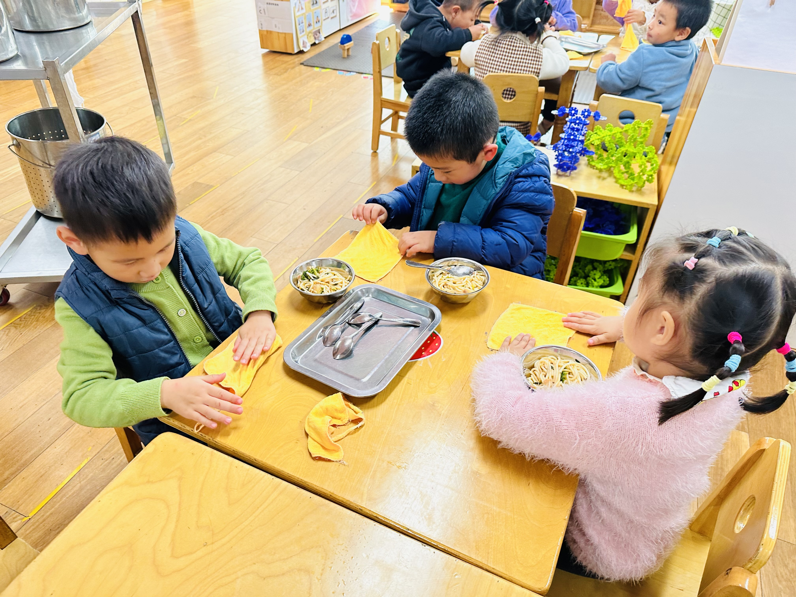**

撸起袖子洗小手 叠好小毛巾 开始吃饭

**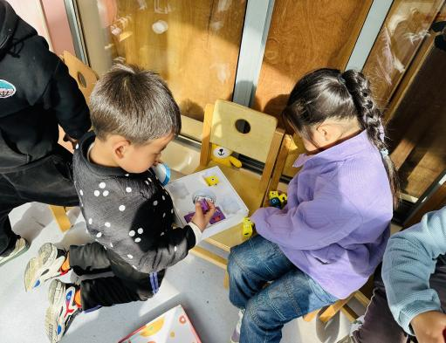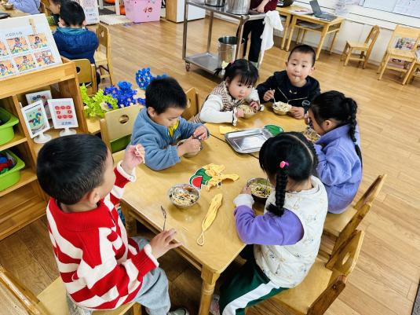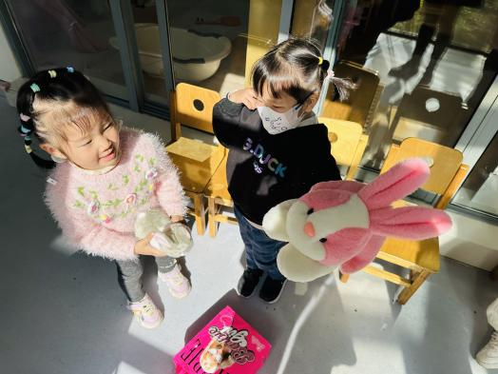**

先吃完的小朋友玩带来的玩具

**六、家园配合**

1.现在是传染病高发季节，所以家长们在家一定要多关注孩子的各项身体体征，多关注孩子的嘴巴、手脚等部位。引导幼儿养成良好的生活作息习惯及卫生习惯，作息最好和幼儿园同步；增强体育锻炼，晚饭后可以适当消食，膳食均衡，尤其是孩子不爱吃的蔬菜更要鼓励、督促。

2.这两天温度比较高的，孩子们户外活动出汗多，有的小朋友里面的衣服都湿了，家长朋友们回家给孩子勤换里面的衣服，最好是给孩子洗澡洗头。吸汗巾大家一定要做好名字标记，今天又有两条吸汗巾没有名字，孩子自己也不认识